МБУК ВР «МЦБ» им. М. В. Наумова
0+

РЕКОМЕНДАТЕЛЬНЫЙ СПИСОК
«САМАЯ РОДНАЯ И ЛЮБИМАЯ»
                                   
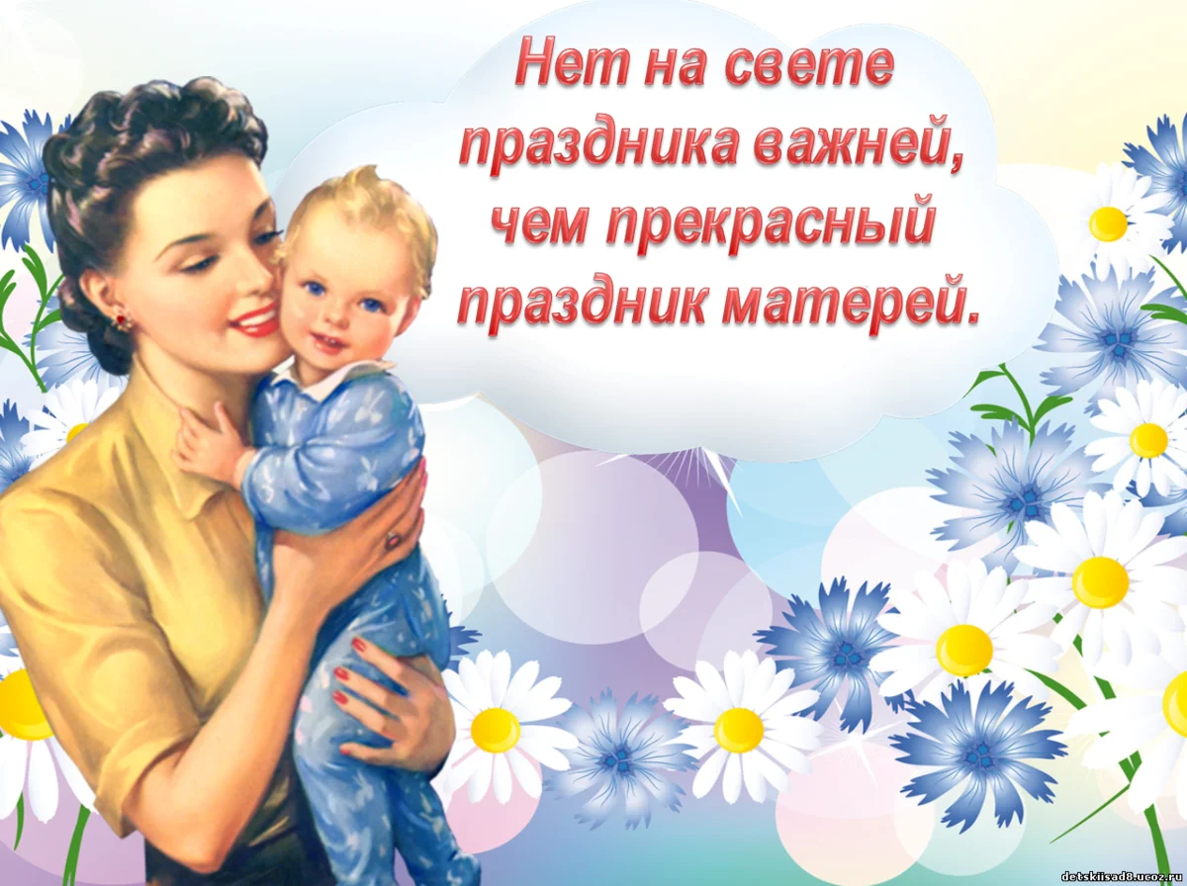
                                  Составитель: Бердникова Елена Сергеевна
Заведующий отдела ВСО

ст. Романовская, 2019 год
Во все времена мама была и остается самым главным и близким человеком для каждого из нас. Российских матерей всегда отличали щедрость души, преданность, самопожертвование, любовь и великое терпение. И сегодня они бережно хранят семейный очаг, учат детей добру, взаимопониманию, нравственности.
Официальное объяснение этого праздника таково. День матери отвечает лучшим традициям отношения россиян к материнству, объединяет все слои российского общества на идеях добра и почитания женщины-Матери. Кроме того, как считают многие, необходимо повышать статус женщины-матери.
День матери - праздник сравнительно молодой. Он еще не имеет установившихся традиций, в семейном кругу его мало кто отмечает. Но со временем значение этого дня возрастет, потому что по смыслу и содержанию это самый святой праздник. Это день, когда воздается должное материнскому труду и их бескорыстной жертве ради блага своих детей. День матери — международный праздник в честь матерей.
Конечно, этот день не имеет такой долгой истории, как в других странах, но это не значит, что женщину и тем более мать не почитали на земле русской. В русской культуре женщину называли хранительницей домашнего очага. На белом свете есть слова, которые мы называем святыми. И одно из таких святых, тёплых, ласковых слов – слово «мама». Слово, которое ребёнок говорит чаще всего – это слово «мама» Слово, при котором взрослый хмурый человек улыбнётся, - это тоже слово «мама». Это слово несёт в себе тепло материнских рук, материнского слова, материнской души.
Народная мудрость слово мать поставила рядом с другим великим словом – Родина. «Родина – мать»,- говорят люди и этим определяют самое священное, что есть на Земле. Всё прекрасное в человеке – от лучей солнца и от сердца матери.
Человек, ещё не сделавший и шагу по земле, старательно складывает по слогам своё самое первое слово «ма - ма» и, почувствовав удачу, смеётся, счастливый…
Ребенок, упав и ударив коленку, кричит от страха и боли: «Ма-ма…» В муках, в страданиях человек шепчет «мама», и в этом слове сосредотачивается для него все, оно становится равнозначным слову «жизнь». Человек зовет мать и верит, что, где бы она ни была, она слышит его, сострадает, спешит на помощь.
Мама! Самое прекрасное слово на Земле – «мама»! Это первое слово, которое произносит человек, и звучит оно одинаково нежно на всех языках мира. Сколько тепла таит слово, которым называют самого близкого, дорогого и единственного человека!
Каждую секунду в мире рождается три человека, и они тоже вскоре смогут произнести слово «мама». С первого дня жизни ребёнка мать живёт его дыханием, его слезами и улыбками. Любовь матери так же естественна, как цветение сирени. Солнце согревает всё живое, а любовь матери согревает жизнь малыша.
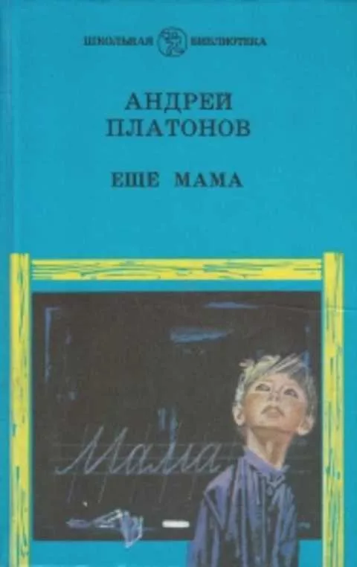
Платонов, А. П. Еще мама [Текст]: рассказы/ А. П. Платонов; сост. А. Акимова; рис. В. Куприянова. - Ленинград: Детская литература, 1985. - 112 с.: ил. -(Школьная библиотека). -100000 экз.
Рассказы о любви к маме, родному дому, к Родине.

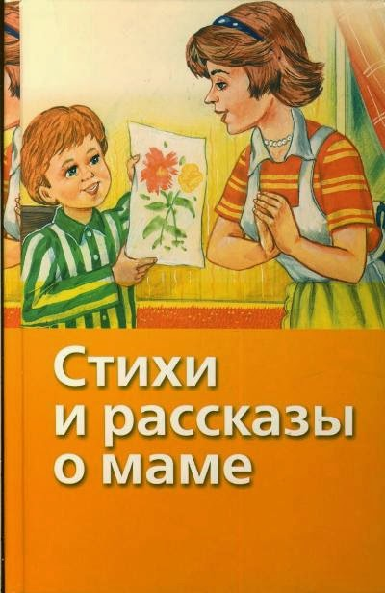
Стихи и рассказы [Текст]/ Худож. А. Аземша, Н. Беланов, Э. Булатов [и др.].- М.: Астрель, 1985. - 222 с.: ил. -100000 экз.-ISBN 5-271-11350-7.
В книгу вошли произведения, посвященные мамам, бабушкам, учительницам и воспитательницам - тем женщинам, которые делают самую важную в жизни работу - растят и воспитывают детей.

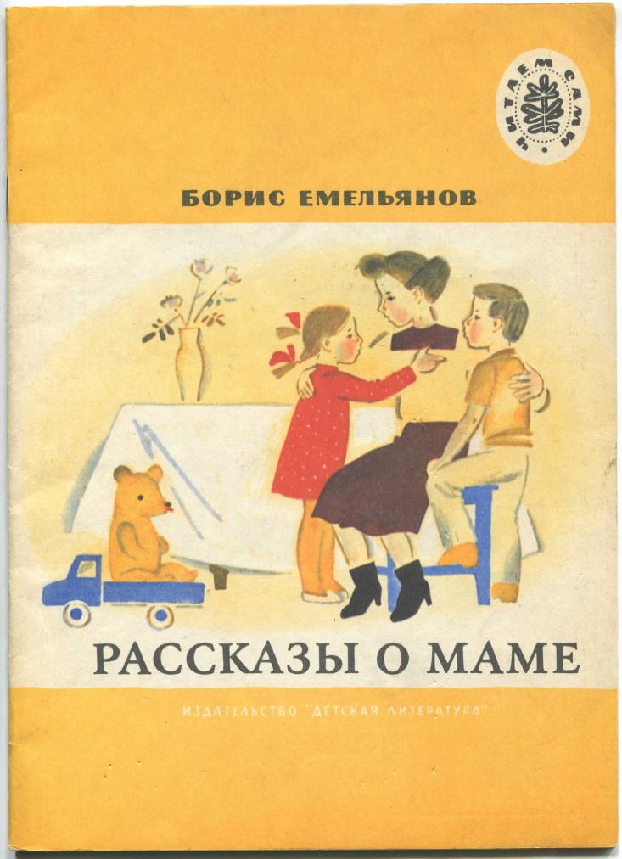

Емельянов, Б. А. Рассказы о маме [Текст]: Рассказы/ Б. А. Емельянов; рис. Е. Кольцовой.- М.: Детская литература, 1981. - 32 с.: ил. (Читаем сами).-2000000 экз.
Книга рассказывает о маленьких ребятах — Мише и Маше, их маме и бабушке, а также о мальчике, по прозвищу дед Макабка, о его жизни в деревне.
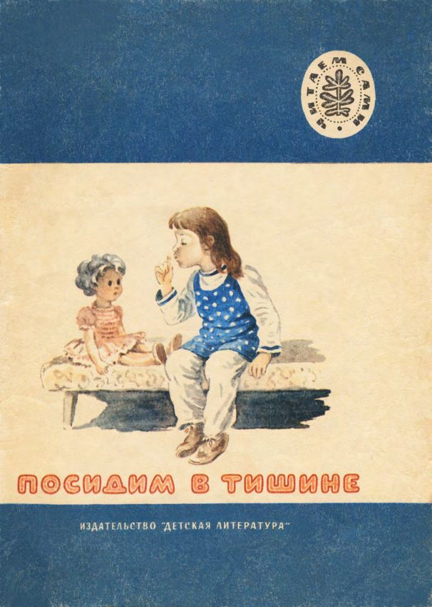
Посидим в тишине [Текст]: стихи и рассказы/ Рис. И. Дунаевой.- М.: Детская литература, 1982. - 32 с.: ил. - (Читаем сами).- 2000000 экз.
Стихи и рассказы о маме. В книгу вошли произведения известных писателей и поэтов: А. Барто, Е. Благининой, З. Воскресенской, Б. Емельянова, С. Георгиевской и В. Белова.

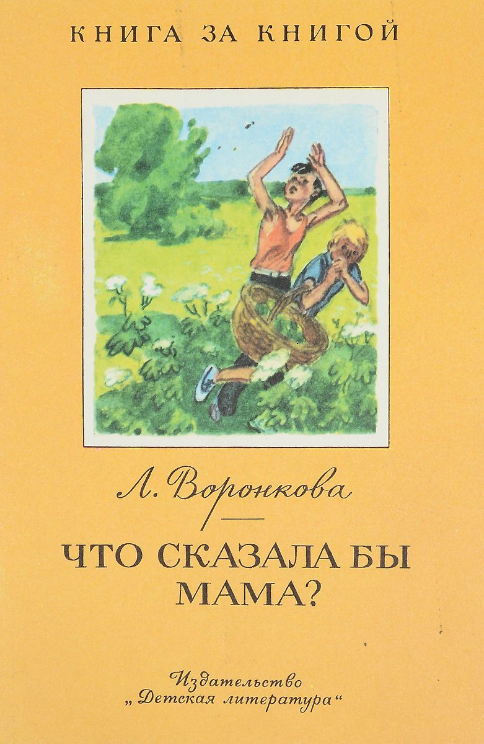

Воронкова, Л. Ф. Что сказала мама? [Текст]: Рассказы/ Л. Ф. Воронкова; Рис. В. Ладягина.- М.: Детская литература, 1982. - 16 с.: ил. - (Книга за книгой).- 750000 экз.
Любовь Фёдоровна всегда писала о главном: о любви к Родине, уважении к труду, людской доброте и отзывчивости. Три её рассказа — «Ночная тревога», «Что сказала бы мама?», «Трудный овражек» — тоже о главном. О преодолении себя, воспитании воли. Человеку страшно, а он идёт. Идёт, чтобы отвести беду от кого-то. Конечно, такой человек вырастет сильный духом. И если это будет нужно, окажется способным на подвиг.
А всё начинается с трудного овражка, который надо одолеть. И у каждого он свой.

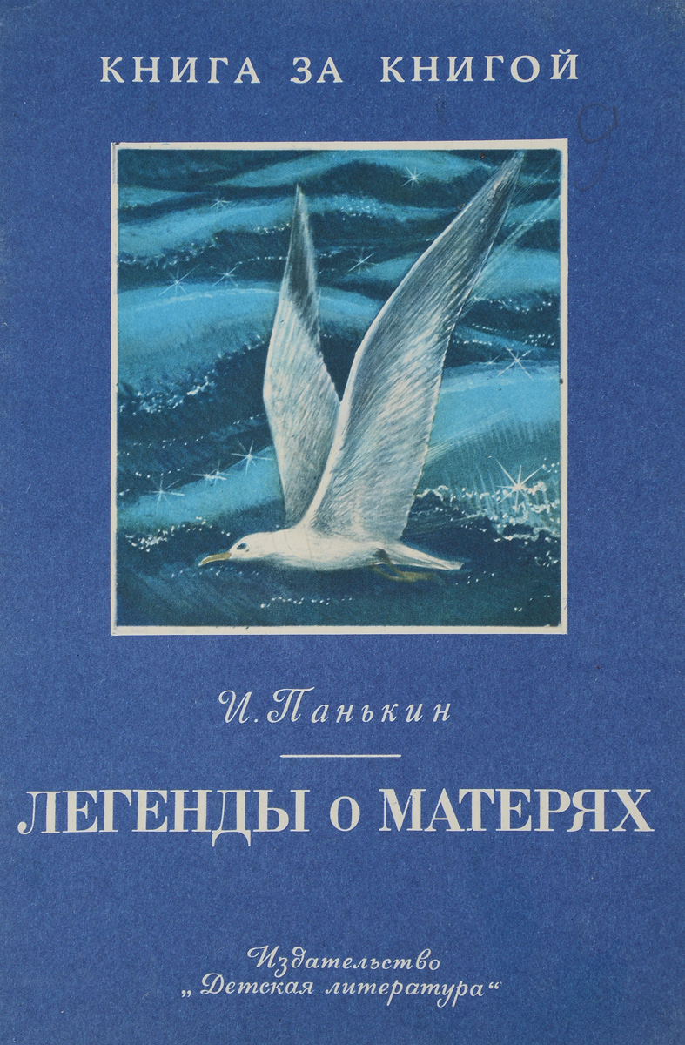
Панькин, И. Ф. Легенды о матерях [Текст]/ Худож. Е. Катышев.- М.: Детская литература, 1988. - 31 с.: ил. - (Книга за книгой).- 600000 экз.- ISBN 5-08-001081-9.
Книга включает несколько легенд из цикла «Внук зеленой молнии». Они говорят о материнской любви и самоотверженности, о людях смелых, красивых, благородных.

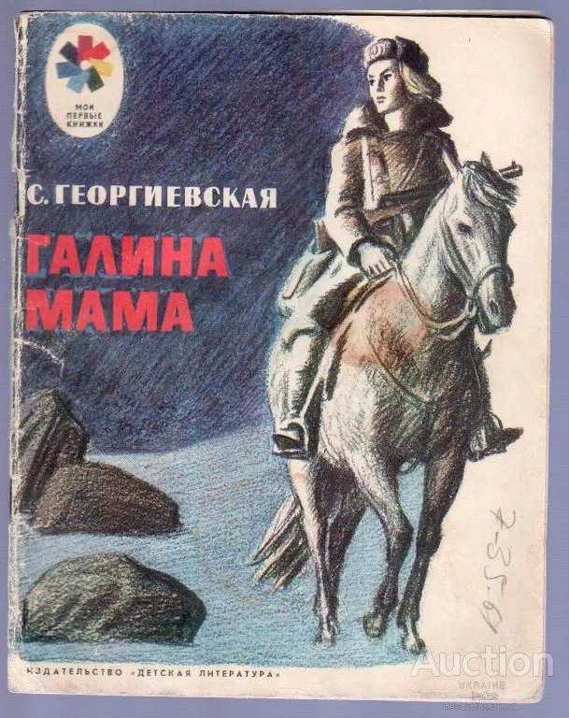
Георгиевская, С. М. Галина мама [Текст]: Рассказ/ С. М. Георгиевская; рис. Ю. Гершковича.- М.: Детская литература, 1980. - 32 с.: ил. - (Мои первые книжки).- 2000000 экз.
В повести «Галина мама» русской детской писательницы Светланы Георгиевской рассказывается о храброй Галиной маме, о том, как она мужественно сражалась с врагом в годы Великой Отечественной войны. Будучи связисткой при штабе флота, совершает подвиг: верхом на лошади по морозной тундре доставляет важный пакет. Её лошадь убивают, наездницу ранят, она отмораживает руки, но пакет будет передан по назначению. Отважная мама попадает в московский госпиталь, за ней в столицу приезжает Галя с бабушкой. Галя трогательно кормит маму с ложечки. И орден за маму тоже получает Галя.
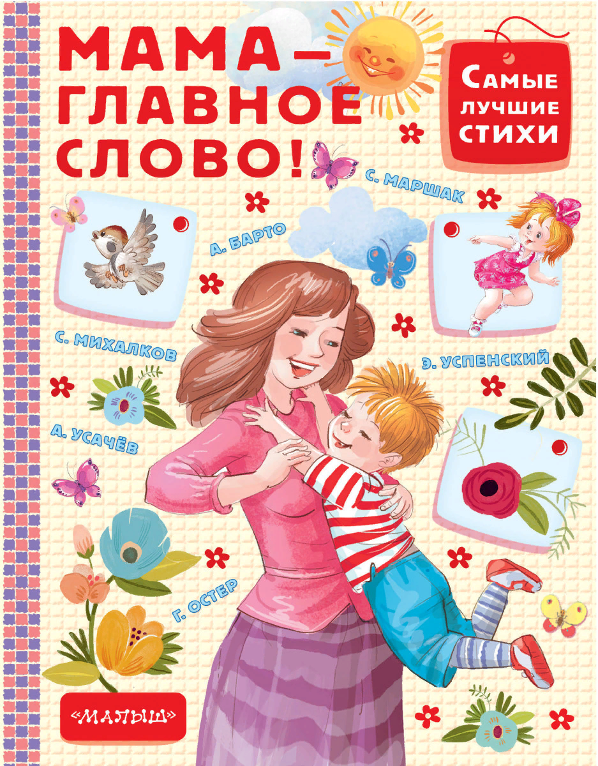
Мама-главное слово! [Текст]: Стихи/ Худож. Э. Булатов, О. Васильев, А. Аземша [и др.]- М.: АСТ, 2018. - 126 с.: ил. - (Самые лучшие стихи).- 4000 экз.- ISBN 978-5-17-104905-8.
В книгу "Мама - главное слово" вошли стихи и песенки лучших детских поэтов. С.Маршака, А.Барто, С.Михалкова, Бориса Заходера, Я.Акима, Э.Мошковской, Э.Успенского, А.Усачева и других. Каждой маме будет приятно услышать теплое стихотворение в ее честь. В нашей книге ребенок непременно найдет стихотворение, которое ему захочется посвятить своей маме. Он с легкостью выучит его наизусть и поздравит маму с днем рождения или с праздником 8 Марта.
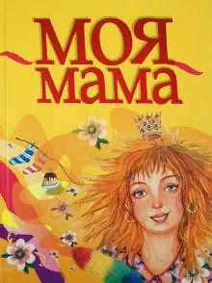
Моя мама [Текст]/ Худож. Е. И. Чудновская.- М.: Астрель, 2012. - 32 с.: ил.- 2000 экз.-ISBN 978-5-271-44275-9.
Мы открываем книгу и словно входим на кухню, где мама сидит за чашкой чая в мягком цветочном халате. Обычная картина, правда?
Вот только мама совсем не обычная: это Моя мама!
Самая чудесная, самая красивая и самая необыкновенная мама на свете.
Она столько всего умеет - вы даже не поверите. А зря: по правде говоря, моя мама может все, ведь я же ее люблю. И знаете что? Она меня тоже любит!
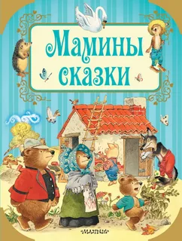
Мамины сказки [Текст]: Сказки/ Худож. Тони Вульф, Либико Марайя, Северино Баральди [и др.]- М.: АСТ, 2018. - 48 с.: ил. - (Путешествие в сказку).- 4000 экз.- ISBN 978-5-17-109168-2.
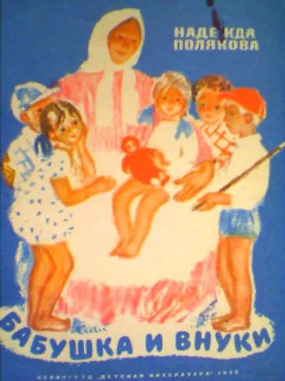
Как научить малышей трудолюбию, дружбе и ответственности? Как уложить детей поскорее спать? Книга "Мамины сказки" справится со всеми задачами. Коротенькие истории с интересным сюжетом и яркими картинками увлекут даже самых непослушных малышей. Засыпать детки станут быстрее и видеть волшебные сны с полюбившимися героями. Картинки нарисовали знаменитые итальянские художники.
Полякова, Н. М. Бабушка и внуки [Текст]/Н. М. Полякова; рис. О. Богаевской.- Ленинград: Детская литература, 1973. - 22 с.: ил.- 30000 экз.
Бабушки и дедушки… Их роль в семье неоценима, привязанность «старых и малых», их тяга друг к другу особые, ни на что не похожие, их близость не может заменить даже самая сильная родительская любовь. Кто черпает в этих отношениях больше, судить трудно, но они целительны и благотворны для тех и других. Истории, составившие эту книгу, рассказывают о них, таких трогательных, таких необходимых, о том, что значат в жизни и сознании ребёнка пожилые люди с их опытом, их мудростью, их зрелой душой.
Рассказы и повести, созданные известными, любимыми авторами, расположены в книге по мере усложнения сюжета и предназначены для всех членов семьи, от самых юных до очень-очень взрослых.
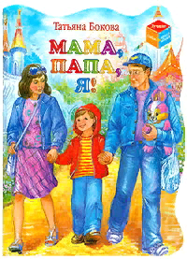
Бокова, Т. В. Мама, папа, я [Текст]/Т. В. Бокова; худ. И. Чукавина, А. Чукавина.- М.: АСТ, 2010. - 10 с.: ил.-(Лучшие стихи к праздникам).- 5000 экз.- ISBN 978-5-17-041901.
Книжка с вырубкой представляет собой литературно-художественное издание для дошкольного возраста.

Всё хожу, всё думаю, смотрю:
«Что ж я завтра маме подарю?
Может куклу? Может быть, конфет?»
Нет!
Вот тебе, родная, в твой денёк
Аленький цветочек – огонек!



